представительный орган
муниципального образования
«Город Волгодонск»
ВОЛГОДОНСКАЯ ГОРОДСКАЯ ДУМА

г. Волгодонск Ростовской области

РЕШЕНИЕ № 3 от 8 февраля 2018 года
О внесении изменения в приложение к решению Волгодонской городской Думы от 19.12.2008 №190 «Об утверждении Правил землепользования и застройки муниципального образования городского округа «Город Волгодонск»

В соответствии со статьями 31, 32, 33 Градостроительного кодекса Российской Федерации, статьёй 28 Федерального закона от 06.10.2003 №131-ФЗ «Об общих принципах организации местного самоуправления в Российской Федерации», руководствуясь статьёй 41 Устава муниципального образования «Город Волгодонск», с учетом протокола публичных слушаний от 09.01.2017 Волгодонская городская Дума
РЕШИЛА:
1. Внести в приложение к решению Волгодонской городской Думы от 19.12.2008 №190 «Об утверждении Правил землепользования и застройки муниципального образования городского округа «Город Волгодонск» изменение, изложив приложение 1 в новой редакции (приложение).
2. Настоящее решение вступает в силу со дня его официального опубликования.
3. Контроль за исполнением настоящего решения возложить на постоянную комиссию по строительству, землеустройству, архитектуре (А.В. Бородин) и заместителя главы Администрации города Волгодонска по строительству Ю.С. Забазнова.

Председатель
Волгодонской городской Думы –
глава города Волгодонска Л.Г. Ткаченко

Проект вносит
Администрация города Волгодонска
Приложение к решению Волгодонской городской Думы «О внесении изменений в решение Волгодонской городской Думы от 19.12.2008 №190 «Об утверждении Правил землепользования и застройки муниципального образования городского округа «Город Волгодонск» от 08.02.2018 № 3

Приложение 1 к Правилам землепользования и застройки муниципального образования городского округа «Город Волгодонск»
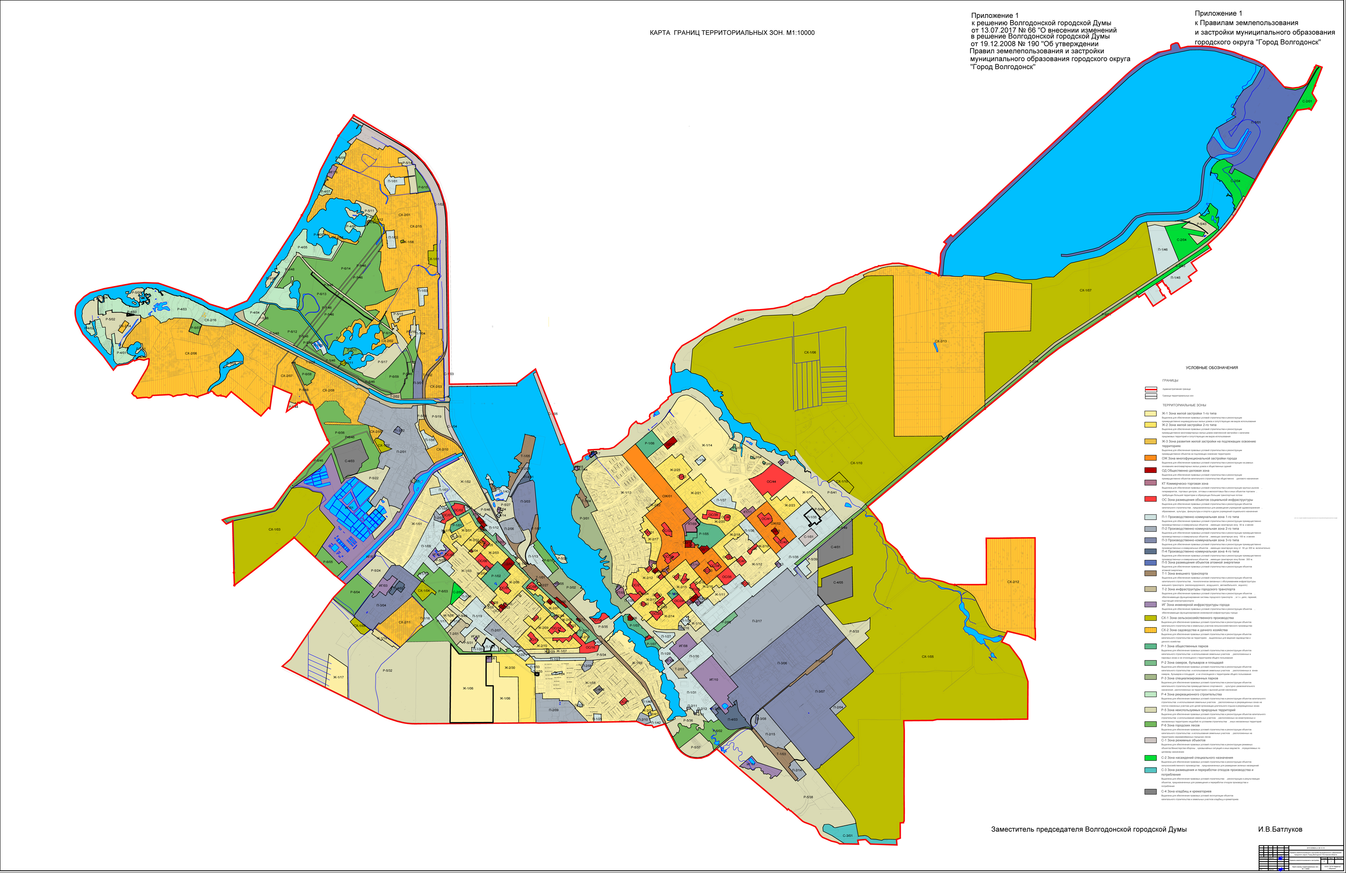
Заместитель председателя Волгодонской городской Думы И.В. Батлуков

